SƯỜN BÁO CÁO

1. **Tổng quan về dự án**
2. Lý do chọn đề tài của dự án
3. Mục tiêu của dự án
4. Phạm vi nghiên cứu (nội dung nghiên cứu, không gian, thời gian)
5. **Cơ sở lý thuyết**

Cơ sở dữ liệu (dự án thực hiện qua những phần mềm nào, giới thiệu chung về phần mềm đó)

1. **Phân tích hệ thống**
2. Sơ đồ chức năng của hệ thống (mô phỏng khái quát toàn bộ chức năng của hệ thống, vd: chức năng 1: đăng ký tài khoản cho thợ/khách, chức năng 2: đăng nhập,...)

*Tương tự như sơ đồ chức năng dưới hình*

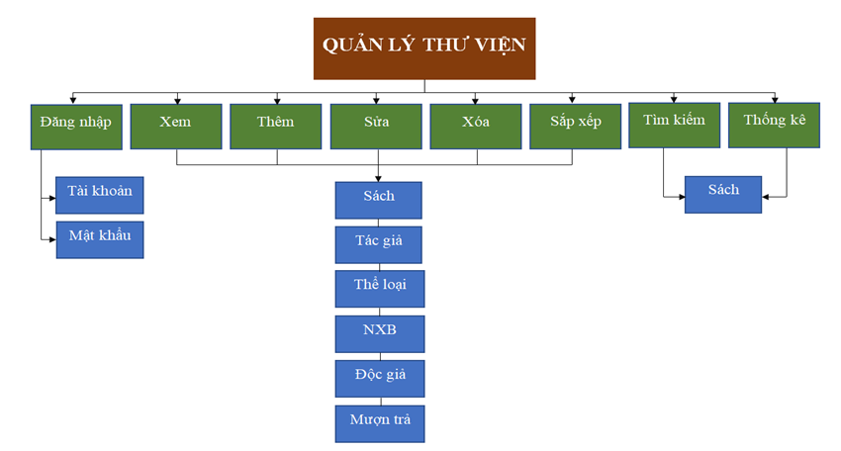

sơ đồ chức năng của hệ thống

1. Lưu đồ công việc của hệ thống

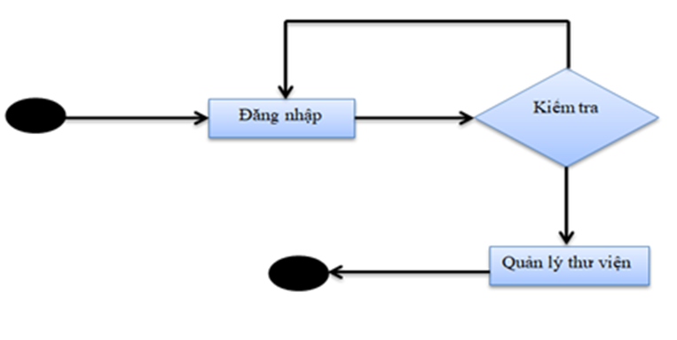

lưu đồ đăng nhập

1. Thiết kế mô hình cơ sở dữ liệu

* Các thực thể có trong hệ thống
* Thuộc tính và khóa của các thực thể
* Mô hình thực thể - mqh E-R
* Mô hình CSDL_ database diagram

1. **Triển khai hệ thống**
2. Giao diện chính của trang web: Homepage
3. Form đăng nhập
4. Form đăng ký
5. Form đăng xuất
6. Một số tiện ích tích hợp (các thợ xuất sắc, các dịch vụ nổi bật, …)
7. **Kết quả**
8. Kết quả đạt được
9. Ưu/ nhược điểm của trang web
10. **Kết luận và hướng phát triển**